文件编号： | TC-Wins(Temp)-RD-00000005
文件状态： | 创建 |  |  |  | 生效日期： | 2013-09-02
总 页 数： |  | 15页 | 正 文： | 13页 |  |  | 附 录：
编 制： | 王春雨 |  |  |  | 批 准： | 徐晋晖

项目名称（项目编号）
概要设计说明书
V1.0
北京四维图新科技股份有限公司核心地图事业部
(内部资料)

序号 | 版次号 | 修改条款及内容 | 修改人 | 审核人 | 批准人 | 修改日期
1 | 1.0 | 创建 | 王春雨 |  | 徐晋晖 | 2013-09-02

目 录
1. 引言 3
1.1. 编写目的 3
1.2. 项目背景 3
1.3. 定义 3
1.4. 参考资料 3
2. 任务概述 4
2.1. 业务视图 4
2.2. 功能性需求 4
2.3. 非功能性需求 4
2.4. 其他设计约束 4
3. 总体设计 5
3.1. 概述 5
3.2. 子系统1 5
3.3. 系统接口 6
4. 通用模块设计(与需求实现结构一致) 7
4.1. 功能项1实现 7
4.2. 非功能性需求1实现 8
5. 需求实现 8
5.1. 模块1 8
5.1.1. 模块编号 8
5.1.2. 功能 8
5.1.3. 性能 8
5.1.4. 模块类图 9
5.1.5. 模块类设计 9
5.1.6. 程序逻辑 10
5.1.7. 验证准则 10
5.2. 模块2 11
5.2.1. 模块编号 11
5.2.2. 功能 11
5.2.3. 性能 11
5.2.4. 模块类图 11
5.2.5. 模块类设计 12
5.2.6. 程序逻辑 12
5.2.7. 验证准则 13
6. 界面设计 13
7. 部署设计 13
7.1. 进程视图 13
7.2. 网络视图 13
8. 履历 14
8.1. SD_RD***_v1.0 14
9. 附：写作说明 14

引言

编写目的
该说明书主要阐明了数据编辑平台FastMap Road的总体设计和各模块的概要设计，作为程序开发人员在设计、开发、维护程序时的依据，也可以为测试人员作为测试参考。
读者对象：开发人员、测试人员、项目管理者和相关需求人员。

项目背景
- 项目的委托单位：四维图新科技股份有限公司生产管理部
- 开发单位：四维图新科技股份有限公司研发部
- 主管部门：四维图新科技股份有限公司研发部

定义
矢量地图：
地图瓦片：
像素坐标：
Canvas ：
双向绑定：
Controller（控制器）：
Template （模版）：
Direct (指令)：

参考资料
列出有关资料的作者、标题、编号、发表日期、出版单位或资料来源，可包括：
- 项目经核准的计划任务书、合同或上级机关的批文；
- 项目开发计划；
- 需求规格说明书；
- 测试计划（初稿）；
- 用户操作手册（初稿）；
- 文档所引用的其他资料、采用的软件开发标准或规范。

注意：
- 所有来源于某某文档的参考资料，在阐述时要求给出书名号，无需包括文件后缀，如《RA_RD382_v1.0》即可。
- 保持这些小标题序号样式的一致性！
- 所有新升级的项目，请将对上一版本的引用部分也加以说明。否则采用原文档直接写作。

业务概述

业务视图
提示：（必写）
本节简要描述从系统外部看到的系统的特征，比如谁使用该系统解决什么业务问题，该业务问题原先是如何解决的，该系统是如何改进的。
注意：一般小项目简要描述即可，对于比较复杂的大项目，该节需要单独再列出小标题详细说明。

FastMap Road是三代平台中至关重要的环节之一，它承担了对地图道路的录入编辑工作。下面将分别以任务流、数据流来说明。

任务流

数据流
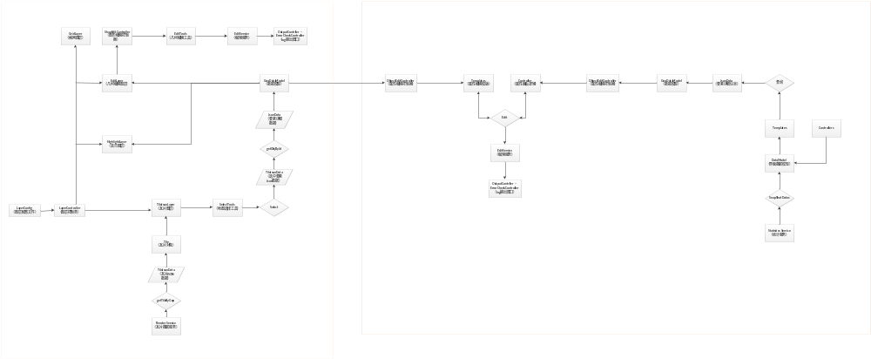

功能描述
提示：（必写）
以文字配合图示（可以为用例图）简要说明软件的主要功能、输入输出等内容；
如果使用用例图，则需要对比较复杂的重要用例进行再说明，描述其主要过程。

注意：
- 对于升级版本的软件，在这里需要追加或描述当前版本的功能变化点，同时更新履历一章。
- 输入输出的具体文件格式在需求中有明确说明的话，这里只要体现有哪几类输入输出就可以了，不用写出具体格式。这里并不需要完全拷贝需求文档的内容，毫无意义，概述功能点即可。有重要的限制放到2.4中说明。

总体设计
提示：
逻辑上系统一般按层、子系统、模块或包、类来分解，根据项目大小，在软件结构中划分出子系统或子模块，一般的批处理程序应该设计到类，复杂系统设计体现到模块级别。
注意：
在详细设计文档中涉及到相同内容时，只要项目存在着本概要设计文档，则在详细文档中无需描述。在PD文档中侧重不同模块的主要算法及各个操作方法的说明。

概述
提示：（必写）
本节按照设计模型中包的层次结构来说明设计模型的整体分解情况。描述如何将系统分解为若干子系统或模块，而每个重要的模块又被分解成若干类和类实用程序。
建议采用图形加文字的方式说明当前系统由哪些系统、模块或类组成。针对那些对设计具有重要意义的类，接着在3.2等小标题中说明他们的职责，以及重要的关系、操作和属性。

子系统1
- 作用
- 类图
提示：对于系统中重要的子系统、模块或包，都用单独的一个小节加以说明。应包括该模块的简要说明，以及该模块中重要的类和接口的逻辑结构。可以用类图来说明模块中各元素的组成情况。

注意：
- 绘制类图的方法，可以用Rose和Viso。需要强调的是，采用接口编程的程序，一定要描述清楚类与接口的实现关系，类之间的继承关系等。可参考下图（为Viso绘制）。
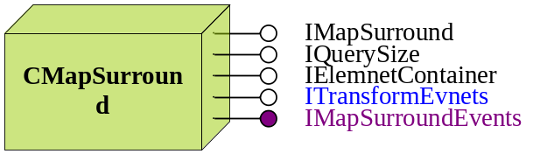
- 这里的类图，不要求将所有的方法和成员都表现出来，主要的即可。如果结构清晰简单也可以不体现具体方法。

- 主要接口说明
提示：模块之间的接口。
- 表1重点说明某模块或类提供或实现的接口是什么，引用它的模块是什么。在SD阶段可以先提供主要方法的定义，无需全部。
子模块或类A
接口名称 | 功能简述 | 引用模块说明
返回值 ReadE00(参数)  方法名可以为中文 | 进行E00文件内容读取。
IMap | 主要用于管理Map对象中的Layer对象、图层的要素元素选择集、MapSurround对象、标注引擎和空间参考等对象。  （该接口包含的具体方法可以不描述）
。。。

注意：
- 尤其采用接口编程的程序，当前标题的内容务必描述。
- 对于复杂系统，到的是模块级别，只要描述模块提供了哪些接口即可。而简单系统需要描述类的主要接口或方法。全部堆砌并是SD阶段的事情！！

系统接口
用图或图表的形式说明本程序所隶属的上一层模块及隶属于本程序的下一层模块、子程序，说明参数赋值和调用方式，说明与本程序相直接关联的数据结构（数据库、数据文卷）。
提示：表1重点说明某类提供或实现的接口是什么，引用它的模块是什么。而每个接口的具体方法再通过表2描述。
注意：采用接口编程的程序，当前标题的内容务必描述。表格的字体都统一为5号；

表1：类的接口实现表
接口名称 | 功能简述
VirtualvoidReadE00(IE00 *pE00,const char *path) | 递内存对象，E00文件路径，进行E00文件内容读取。在这里需要调用子文件的读函数。
IMap | 主要用于管理Map对象中的Layer对象、图层的要素元素选择集、MapSurround对象、标注引擎和空间参考等对象。
。。。
接口名称 | 功能简述
IMapSurround | 提供与一个地图对象关联的用于修饰地图的辅助图形元素对象的操作方法
。。。

表2：接口说明表（没有可以不写，取消该表）
- IMap
Method Summary
virtual int | AddLayer( struct ILayer* Layer )= 0 加入一个layer，只能是FeatureLayer和rasterLayer，不能对ElementLayer操作
 | 。。。
- IMapSurround：。。。。。。

设计策略
提示：体系结构设计人员根据产品的需求与发展战略，确定设计策略（Design Strategy）。（必写）例如：
- 扩展策略。说明为了方便本系统在将来扩展功能，现在有什么措施。
- 复用策略。
- 说明本系统在当前以及将来的复用策略，并指明可提交的共用模块（该模块要求在代码注释和文档说明上具有通用性）。
序号 | 可提交的共用模块名称 | 功能

- 本项目中采用了哪些共用模块，采用表格形式描述模块名称、功用及复用的目的。没有可以不写。
共用模块名称 | 功能 | 复用点（目的）

- 折衷策略。说明当两个目标难以同时优化时如何折衷，例如“时－空”效率折衷，复杂性与实用性折衷。

其他设计约束
提示：
对这些问题的处理是项目范围边界以外的东西，所以在设计中是必须随时考虑到这些约束，以免在设计过程中由于与约束冲突而导致设计无法实现或使系统边界扩大。
- 隐含约束。有一些假设或依赖并没有在需求文档中明确指出，但可能会对系统设计产生影响，设计人员应当尽可能地在此处说明。例如对用户教育程度、计算机技能的一些假设或依赖，对支撑本系统的软件硬件的假设或依赖、费用和成本约束、时间约束等。
- 开发方式：说明当前程序的具体开发平台和工具约束。（必写）

通用模块设计(与需求实现结构一致)
提示：
本节主要说明总体设计是如何满足需求的。对于重要的功能性需求，要说明系统中各子系统和模块是如何交互以实现用例或需求项的。对于重要的非功能性需求，也要说明设计中的哪些部分是如何满足的这些非功能性需求的。

功能项1实现
提示：
对于每个重要的功能项或用例（取得于2.2节需求概述中所采用的需求描述方式），要采用单独的一小节来说明系统中的各模块、子系统、重要类之间是如何协调工作，以实现系统的该功能项或用例的。建议采用Visio流程图、Rose的活动图或序列图等。当流程图不能清晰表述时，比如多个模块间交互的，可采用序列图说明。
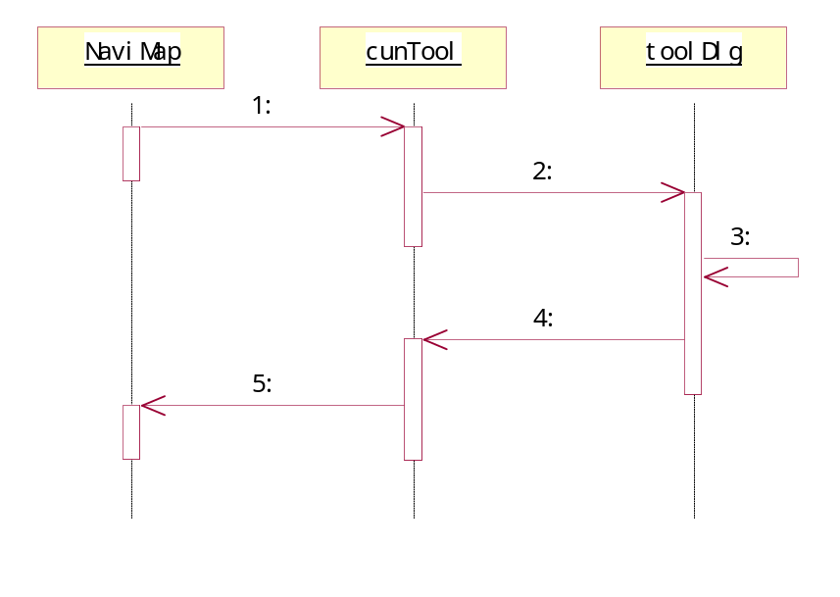

非功能性需求1实现
提示：
对于每个重要的非功能性需求，需要单独一小节来说明在系统设计中是如何实现该项需求的。例如：安全性、可移植性、标准限制等。

需求实现
提示：
本节主要说明总体设计是如何满足需求的。对于重要的功能性需求，要说明系统中各子系统和模块是如何交互以实现用例或需求项的。对于重要的非功能性需求，也要说明设计中的哪些部分是如何满足的这些非功能性需求的。

模块1

模块编号
编号规则：SD模块流水号(三位)
例如：
SD002
注：模块流水号是系统标识下，从001开始编号的3为连续序号。

功能
提示：
描述当前模块的全部类集合，说明每个类的功能，同时，要求文字说明“如何”以及“为什么”如此分解模块。

类编号 | 类名称 | 功能简述
模块编号+类流水号
 | 。。。
注：类流水号是模块标识下，从001开始编号的3位连续序号。

性能
提示：说明对该模块的全部性能要求，包括对精度、灵活性和时间特性的要求，没有写“无”。

模块类图
提示：以文字和图形两种方式共同说明各类如何协调工作，从而实现该子模块的功能。
注意：类图这里不要求体现类的全部方法，否则不易阅读。模块包含多个类时，务必体现出各个类的关联、依赖、实现、泛化等关系。可以采用Rose或Visio绘制。对于采用接口编程的程序，这里要求用Visio绘制出类和接口的实现关系，同时描述类之间的各类关系。

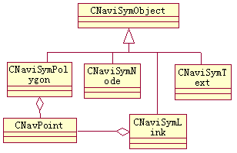或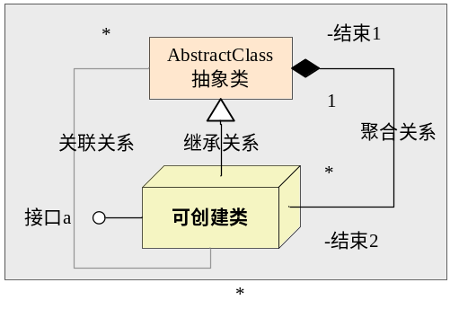

模块类设计
提示：说明各个类的主要函数、接口和变量。当前模块包含多个类时，应该一一描述类定义，表格式如下（注意字体大小要统一为5号字）。
示例：

类A
Field Summary（属性说明）
CString | rfile nrd文件路径
 | 。。。。。。
Method Summary（方法说明）
int | Creat1port( CNavMaplayer* pLayer, CNavSymnode* pNode ) 用于创建MD Link端点一个Node的intersection （还需包含参数和返回值说明）
 | 。。。。。。
注意：方法说明这里最好能区分出哪些是类实现的接口，哪些是类提供的其它方法。当存在接口时，具体的接口方法可以不在这里描述，因为3.1.7还将继续说明。

类B
同上

程序逻辑
详细描述当前模块内部实现的程序逻辑，可采用：
- 标准流程图；
- PDL语言；
- N-S图；
- 判定表等描述算法的图表；
- 序列图；

提示： 描述当前模块内的程序执行逻辑，涉及各个函数时要说明函数名。如，函数为入口函数，上层界面调用该函数开始执行具体的功能，那么应该以A为起点向下判断，根据不同的条件执行具体的其它方法。每进入或调用一个新函数时，要体现函数名称，便于和类设计处的说明对应。

验证准则
画出调用关系图和表。
箭头号 | 调用模块 | 方法名称 | 被调用模块 | 测试说明

例如：
模块集成，需要重点关注：RDLink的编辑维护对高速出入口的影响。
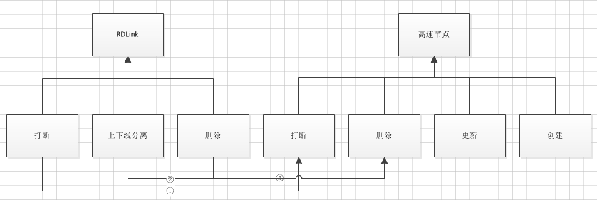
箭头号 | 调用模块 | 方法名称 | 被调用模块 | 调用说明
1 | RDLink模块 | TopoSplitLinks.  DealWithRelatedFeature | 高速模块 | 打断RDLink时维护高速节点进入线或退出线
2 | RDLink模块 | TopoParallelDepartLink .  ClearLinkInfos | 高速模块 | 对RDLink进行上下线分离时删除RDLink上所有的高速节点
3 | RDLink模块 | TopoRemoveLink.  RemoveRDLink | 高速模块 | 删除RDLink时删除RDLink上的的所有高速节点

模块调用关系
如果模块类图中已经描述了模块调用关系，此处可以忽略。

模块2

模块编号
编号规则：SD模块流水号(三位)。

功能
提示：
描述当前模块的全部类集合，说明每个类的功能，同时，要求文字说明“如何”以及“为什么”如此分解模块。

类名称 | 功能简述
。。。

性能
提示：说明对该模块的全部性能要求，包括对精度、灵活性和时间特性的要求，没有写“无”。

模块类图
提示：以文字和图形两种方式共同说明各类如何协调工作，从而实现该子模块的功能。
注意：类图这里不要求体现类的全部方法，否则不易阅读。模块包含多个类时，务必体现出各个类的关联、依赖、实现、泛化等关系。可以采用Rose或Visio绘制。对于采用接口编程的程序，这里要求用Visio绘制出类和接口的实现关系，同时描述类之间的各类关系。

或

模块类设计
提示：说明各个类的主要函数、接口和变量。当前模块包含多个类时，应该一一描述类定义，表格式如下（注意字体大小要统一为5号字）。
示例：

类A
Field Summary（属性说明）
CString | rfile nrd文件路径
 | 。。。。。。
Method Summary（方法说明）
int | Creat1port( CNavMaplayer* pLayer, CNavSymnode* pNode ) 用于创建MD Link端点一个Node的intersection （还需包含参数和返回值说明）
 | 。。。。。。
注意：方法说明这里最好能区分出哪些是类实现的接口，哪些是类提供的其它方法。当存在接口时，具体的接口方法可以不在这里描述，因为3.1.7还将继续说明。

类B
- 类B：同上

程序逻辑
详细描述当前模块内部实现的程序逻辑，可采用：
- 标准流程图；
- PDL语言；
- N-S图；
- 判定表等描述算法的图表；
- 序列图；

提示： 描述当前模块内的程序执行逻辑，涉及各个函数时要说明函数名。如，函数为入口函数，上层界面调用该函数开始执行具体的功能，那么应该以A为起点向下判断，根据不同的条件执行具体的其它方法。每进入或调用一个新函数时，要体现函数名称，便于和类设计处的说明对应。

验证准则
画出调用关系图和表。

模块调用关系

界面设计
提示：
以图形方式说明软件的界面状况，包含多个界面时对主要界面尽量都加以说明。
但是，当界面过于复杂时，建议在《界面设计说明书》中描述，此处参见某某文档即可。如：参见《UI_RD***_v1.0》

部署设计
提示：
本节说明用来影响设计的重要部署问题，包括系统的重要进程视图，运行该系统的网络结构，以及各进程与网络上节点的映射情况。

进程视图
本节说明将系统分解为轻量级进程（单个控制线程）和重量级进程（成组的轻量级进程）的情况。本节的内容按照各个通信或交互的进程组来进行组织。说明进程之间的主要通信模式，例如消息传递、中断和会合。

网络视图
这里需要描述运行该系统的网络配置。应包括主要的物理节点（计算机、服务器及其他网络设备）及其互连情况（总线连接、LAN连接、点到点连接等）。另外要说明进程视图中的各进程在网络视图中的映射情况。

履历
记录对应系统所有修改过程，包括文档版本，对应项目名称，软件名称，软件版本，时间，编写者等要素。

为了维护同一个程序在不同版本的设计变化，只在这里说明变化了哪些标题，具体内容应参见正文。

SD_RD***_v1.0
- 背景：XXXXXX
- 更新内容：
模块编号 | 是否 | 类型 | 变更内容 | 是否 | 备注
模块编号 | 变更 | 类型 | 变更内容 | 详细设计 | 备注

附：写作说明
注意：当前标题的文字，最后应该在成果的文档中删除。
写作说明：本文力求设计文档结构的规范化、标准化、现势性，以及设计内容的简洁化。虽然给出了各级标题的写作要求和具体格式，但在实际操作中可以根据项目的大小和需要对大小标题加以取舍。概要设计是为了向读者清晰地说明软件的设计思路，不可为了写而写，堆砌、混乱都不是好的设计。
每个项目总有千差万别之处，下面只对几个主要部分做出要求：
  - 任务概述：描述项目的提出背景、用途、处于的生产流程、功能性需求等内容；对于升级的项目，一定要说明变更点及文档的变化点；
  - 总体设计：
      - 在“总体结构”中描述将系统分解为哪些若干子系统或子模块，绘制物理图或逻辑图；说明“如何”以及“为什么”如此分解系统。描述软件的层次关系、模块划分，根据项目的大小区别这里的说明会略有不同。对于一般的批处理程序，建议在结构这块直接采用类图体现主要的类及关系信息；对于比较复杂的项目，建议在总体设计采用包图体现到模块及模块间的关系级即可；同时，必须强调是否以及到底复用了哪几个共用模块。
      - 在“设计策略”中，根据产品的需求与发展战略，确定设计策略；重点描述当前设计中哪几个模块、类、函数是可复用的。
  - 另外，在概要设计阶段无需描述具体的函数输入输出参数，只有说明类间的主要接口即可。
  - 其它章节参考各个标题的具体要求。
  - 认为标题2.1、2.2、标题3和标题4为重点章节，必须填写；在对涉及数据库和自定义的文件读写时，必须填写标题6。可以参见《界面设计说明书》、《数据库设计说明书》。
  - 升级项目，可以在上版本文档基础上进行追加和修补，要求在需求概述处必须说明功能变化点，同时在设计履历处说明文档的各个地点。

